1. El cable del polo positivo del transformador M04D va conectado a la terminal positiva de Vin de tensión alterna del rectificador de onda completa ubicada en la parte superior.

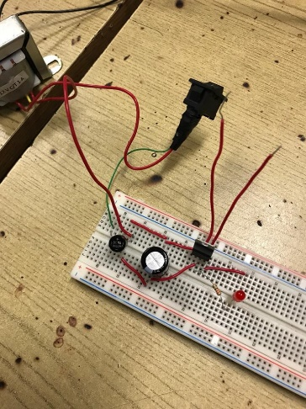

1. El cable del polo negativo del transformador se conecta a la terminal negativa de Vin del rectificador ubicada en la parte superior.
2. La terminal derecha del rectificador de Vout se conecta al polo positivo del capacitor de 470 µF.

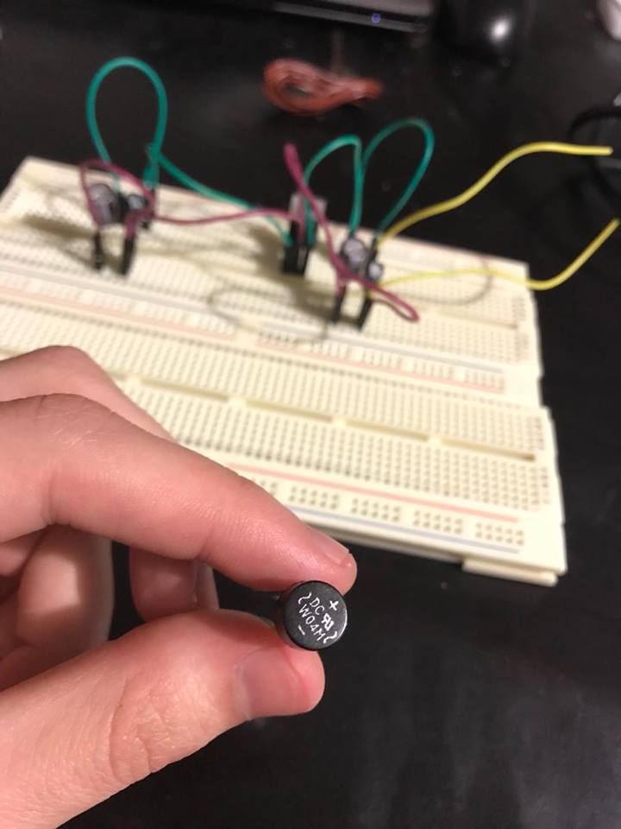

1. La terminal izquierda del rectificador de Vout se conecta al polo negativo del capacitor de 470 µF uniéndose a las terminales negativas del capacitor de 0.1 µF, a la terminal central y de Vout del regulador.
2. Se colocó del extremo positivo del capacitor de 0.1µF al extremo de Vin del regulador 7805 seguido del nodo positivo del capacitor de 470µF.

Imagen que contiene electrónica

Descripción generada con confianza muy alta

1. El Vout del regulador junto con el nodo común del mismo (pata central) forman el camino negativo del circuito para juntarse después con el lado negativo del capacitor de 470µF.

